Общественная организация Всеобщая конфедерация профсоюзов международное профсоюзное объединение (ВКП) |  | General  Confederation  of Trade Unions  International Trade Union Organisation (GCTU)
Ленинский проспект, д. 42, Москва, 119119.
Тел.: (495) 938-72-12 Факс: 8-499-137-82-93, 938-73-64, 938-21-55. Эл. почта: mail@vkp.ru
ОКПО 00004669, ОГРН 1027700383644, ИНН/КПП 7736029530/773601001

24.12.2024г. |  | № |  |  |  | Руководителям объединений профсоюзов независимых государств, международных отраслевых объединений профсоюзов
На № |  | от

В Москве 20 декабря 2024 г. прошло расширенное заседание Координационной рабочей группы по реализации второго этапа проекта «Развитие статистики СНГ». В нем приняли участие представители заинтересованных органов государственной власти Российской Федерации, посольств государств СНГ в Российской Федерации, Исполнительного комитета СНГ, ученые и специалисты. От ВКП в заседании участвовала заместитель Генерального секретаря ВКП Наталья Подшибякина.
Основными целями проекта «Развитие статистики СНГ» являются развитие статистической методологии на пространстве Содружества, создание международного статистического хаба, использование микроданных для моделирования и прогнозирования. Все это будет содействовать повышению сопоставимости статистики.
Статистика, которую мы получаем из разных стран, по многим показателям не сопоставима – и между странами, и даже между годами в одном динамическом ряду по одной стране. А значит невозможно корректно проводить международные сопоставления, а также формировать сводную информацию по СНГ в целом. Все элементы хаба – и информационно-аналитическая система, и система управления знаниями – позволяют четко выявлять причины несопоставимости, а значит, понимать, как можно их устранить или хотя бы оценить, каково их влияние.
Как следует из доклада на заседании Председателя Статкомитета СНГ Константина Лайкама,
- впервые широким кругам пользователей будет предоставлена единая точка доступа (причем на одной платформе) не только к собранным данным Статкомитетом СНГ, но сразу ко всем основным мировым статистическим ресурсам (ООН, Всемирный банк, Евростат, ФАО ООН, МВФ, ВОЗ, МЭА, …), - причем, не только по СНГ, но и по всем странам мира;
- пользователям также будет дана возможность работать с этими данными на русском, английском языках и на государственных языках стран СНГ, причем работать не только с данными, но, что особенно важно, и с метаданными;
- при этом пользователям будет предоставлен современный инструмент интерактивного многомерного анализа баз данных (с удобной визуализацией) для быстрого поиска и анализа нужных данных, выявления новых фактов и явлений;
- хаб также позволит статистикам выявлять и четко идентифицировать существующие проблемы в гармонизации методологии и классификаторов. Для этого в рамках хаба создается система управления знаниями;
- хаб повысит открытость и доступность статистики, сделает ее понятной всем категориям пользователей – и человеку, и поисковым программам, и искусственному интеллекту – за счет того, что выгрузка данных и метаданных в Интернет будет осуществляться в самом современном формате, так называемом формате «умные метаданные».

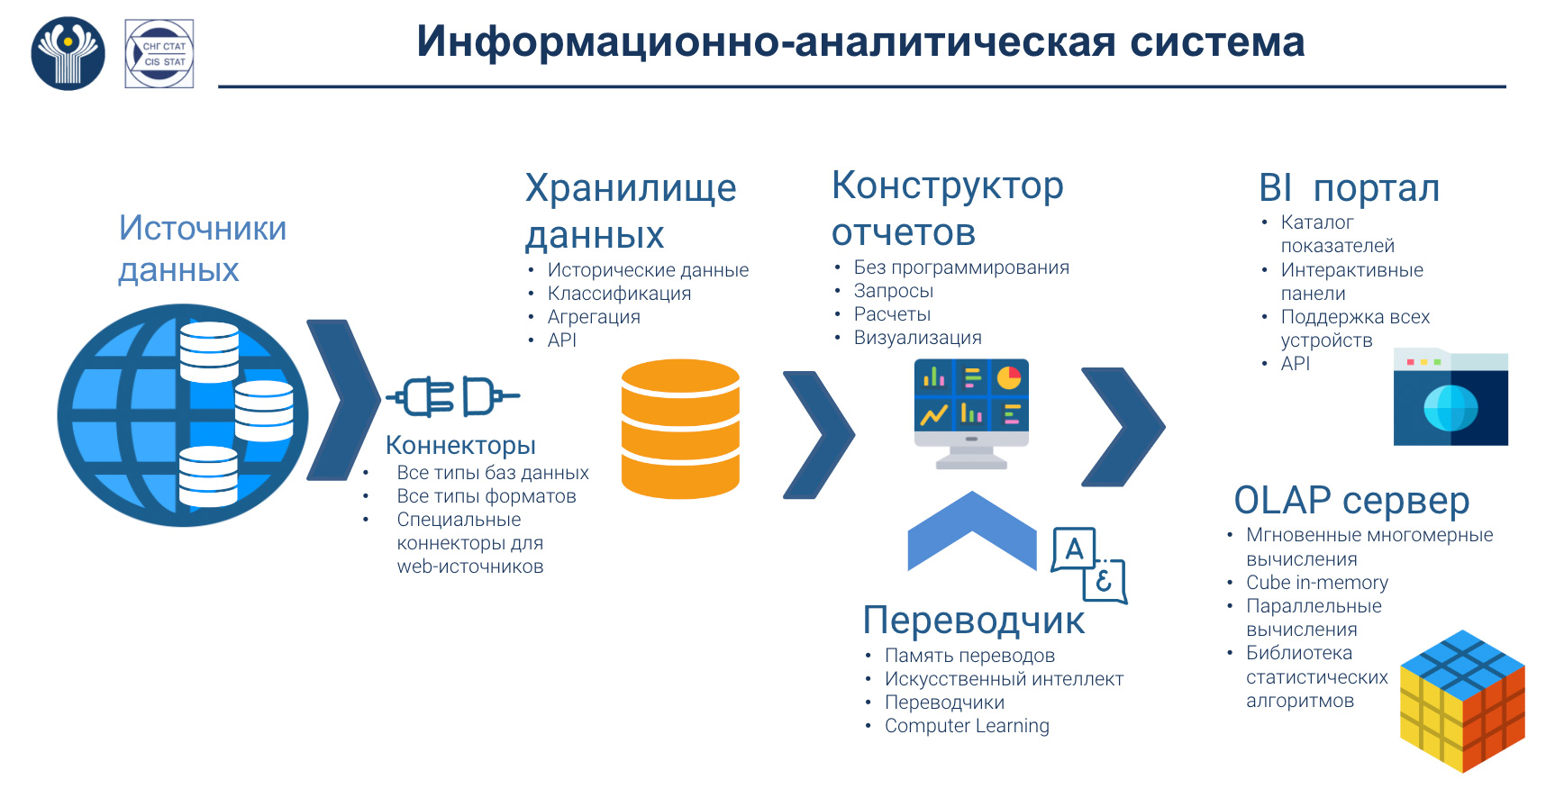

Работая в создаваемой информационно - аналитической системе с аналитическим многомерным кубом, можно настраивая фильтры, поворачивая куб, мгновенно строить любые отчеты. Причем, визуализация результатов возможна в виде таблиц, графиков, гистограмм, карт и т.д. И что очень важно, отчеты формируются и публикуются не из заранее сосчитанных показателей, а рассчитываются «на лету» непосредственно из первичных данных статистических обследований. Кроме того, платформа позволяет легко строить и перенастраивать дашборды (сводные интерактивные аналитические панели), аналитические витрины в том виде, котором информация наиболее интересна пользователям.

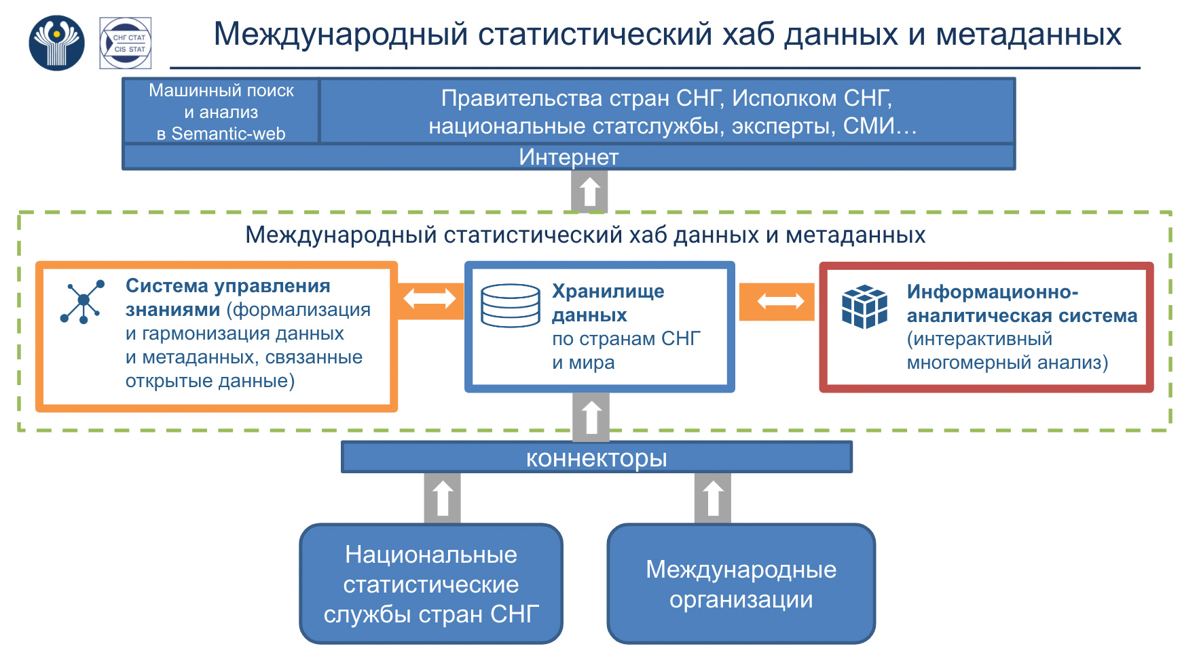

Нарастающий цифровой поток информации нужно направить в правильное русло, описав статистические данные так, чтобы их однозначно понимали не только человек, но и поисковые системы и искусственный интеллект.
Международные организации давно занимаются разработкой международных стандартов распространения данных, причем не только для самих данных, но и для метаданных. Наибольшее распространение получил стандарт SDMX (Statistical Data and Metadata eXchange) - открытый формат обмена статистическими данными. Однако его внедрение в статистическом мире по-прежнему идет тяжело. Цифровизация движется намного быстрее. И получается, что сегодняшний стандарт SDMX уже не удовлетворяет потребностям цифровой экономики. Но еще раньше с этой проблемой столкнулись разработчики поисковых программ в сети Интернет.
Статистические показатели должны быть детально описаны и представлены в интернете в контексте, причем в специальном семантическом формате. В 2017 году под эгидой консорциума Всемирной паутины World Wide Web Consortium (W3C) были разработаны принципы Semantic Web. Для реализации этих принципов в статистике создана Группа высокого уровня Европейской экономической комиссии ООН. Ее цель - подготовить рекомендации, как сделать метаданные, которые будут удовлетворять следующим требованиям: они должны быть находимыми, доступными, интероперабельными, пригодными для повторного использования, стандартными (чтобы их можно было понять и использовать везде) и активными (обеспечивали бы возможность генерации статистических процессов). Такие метаданные названы «умными» - Smart metadata.
Статкомитет СНГ планирует до конца года опубликовать первые метаданные в таком формате - на примере статистического домена «Рабочая сила».

